Hunger?
… Caritas & Du …
Wir helfen

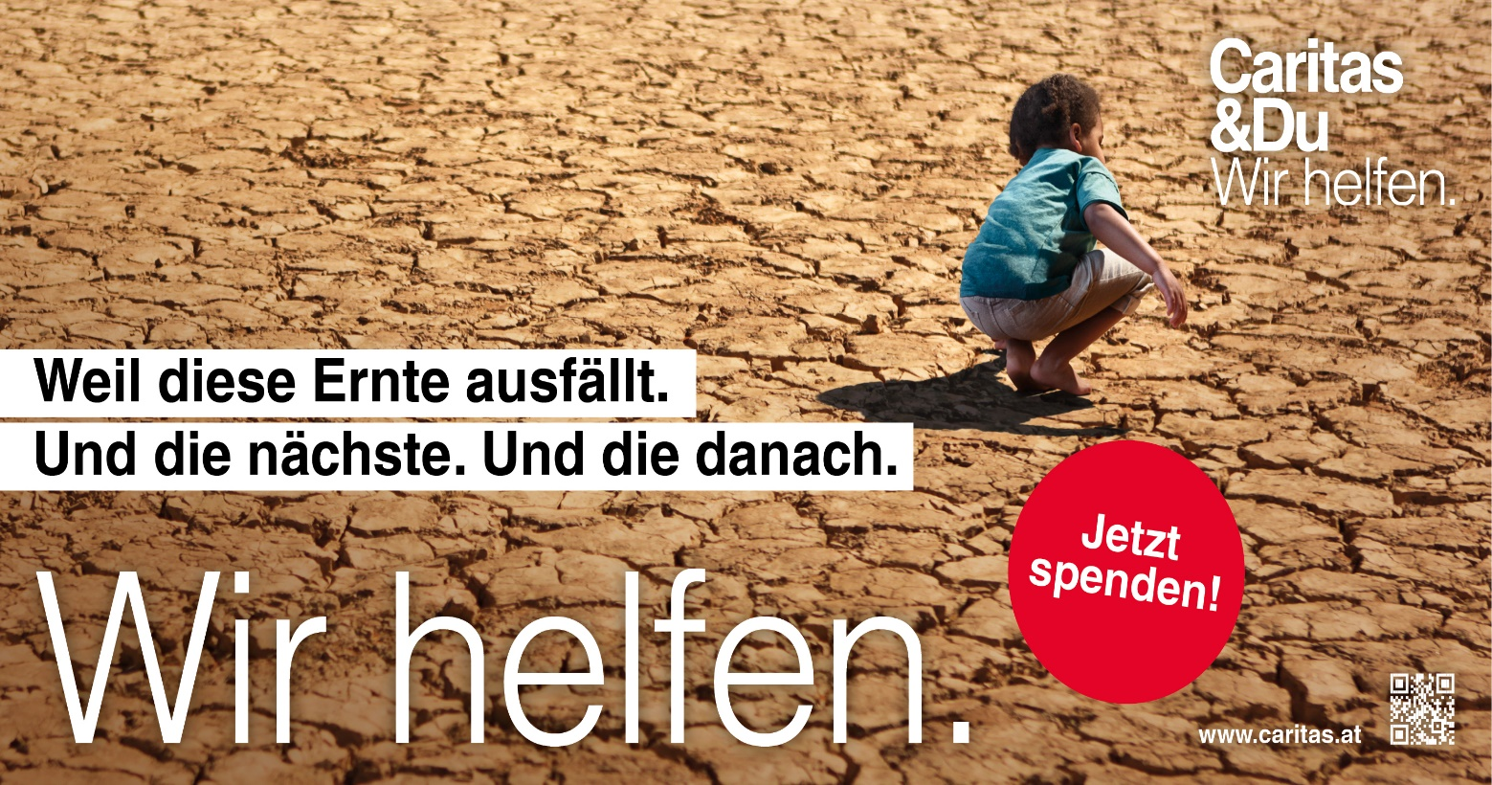

Caritas Augustsammlung 2023
Impulse für den Gottesdienst

Liturgischer Gruß
Wir feiern heute zusammen diesen Gottesdienst
im Namen Gottes, der die Fülle des Lebens ist,
im Namen Jesu, der uns zeigt, wie die Liebe unser Leben und diese Welt verändern kann
und im Namen des Heiligen Geistes, der uns begleitet und stärkt.

Begrüßung und Einleitung
“Sawubona”, ist eine Begrüßung im Stamm der Zulu. Es bedeutet: “Ich sehe dich, du bist mir wichtig und ich schätze dich“. Auf diese Begrüßung antworten die Leute normalerweise mit „Shiboka“, was bedeutet, “Dann existiere ich für dich”.

Tatsächlich leiden 828 Millionen Menschen weltweit an chronischem Hunger. Wie würden wir diese Menschen in unserer Kirche begrüßen?
Würden wir sagen „Ich sehe dich“ oder verspüren wir eher den Reflex, uns zu verschließen oder nur halb zuzuhören, wenn es um ein so schweres Thema wie „Hunger“ geht? Oder weil wir in den verschiedenen Medien schon viel zu oft das Elend in den Hungergebieten Afrikas oder den Katastrophen- und Kriegsgebieten dieser Welt gesehen haben?

Nehmen wir heute in diesem Gottesdienst all die Menschen, die jeden Tag hungrig zu Bett gehen, in unsere Mitte und begrüßen wir sie mit dem Wort “Sawubona” – ich sehe dich – du bist mir wichtig! Schließen wir diese Menschen in unsere Gemeinschaft mit ein, beten wir für sie, teilen wir mit ihnen und zeigen wir ihnen unsere Verbundenheit und Solidarität.

Kyrie
Da geht einer auf mich zu - und ich bin verschlossen.
Da wartet jemand auf mich - und ich zeige ihm den Rücken.
Da hat jemand unendlich viel Zeit - und ich bin nie zu sprechen. [Pause!]
Herr, erbarme dich unser!

Da klopft jemand bei mir an - und ich verschlafe ihn.
Da will mir jemand etwas sagen - und ich schneide ihm das Wort ab.
Da fragt jemand um Hilfe - und ich verhärte mein Herz. [Pause]
Christus, erbarme dich unser!

Da hofft jemand auf mich - und ich übersehe ihn.
Da kommt einer - und ich sehe nur mich.
Solange Er immer noch kommt, kann ich mich ändern. [Pause]
Herr, erbarme dich unser!
Der Herr erbarme sich unser, er nehme von uns Sünde und Schuld, damit wir mit reinem Herzen diese Feier begehen! - Amen! nach Dr. Paul Weitzer

Tagesgebet
Gott und Vater aller Menschen, du siehst uns, wir sind dir wichtig. Du siehst unsere Stärken und Schwächen, du weißt um das Gute, das wir tun, du kennst unsere Fehler. Du nimmst uns an, so wie wir sind. Herr, du hörst nicht auf, mit uns den Traum von einer neuen Welt zu träumen. Einer Welt, in der alle Menschen deine Botschaft erfahren.

Herr, öffne unsere Herzen, Augen und Ohren für die Hungernden dieser Welt und zeige uns, wie dein Reich mitten unter uns entstehen kann.

Darum bitten wir dich mit Jesus Christus unserem Herrn und Bruder, der mit dir lebt und uns liebt in alle Ewigkeit. Amen.

Lesung
vom Sonntag im Jahreskreis

Evangelium
vom Sonntag im Jahreskreis

Predigtgedanken
Gerne informieren unsere Mitarbeiter*innen der Caritas Auslandshilfe über ihre Arbeit und Erfahrungen, die sie/er in einem Projektland gesammelt haben.

Fürbitten
Guter Gott, du hast mit deiner Schöpfung dafür gesorgt, dass alle Menschen Nahrung erhalten können und doch gelingt uns die gerechte Verteilung nicht. Wir bitten dich, schau nicht auf unsere Ungerechtigkeit, sondern auf das, was wir tun wollen:

Millionen von Menschen hungern. Es fehlt an täglicher Nahrung, obwohl die Erde für alle ausreichend Nahrungsmittel hervorbringt.
Wir beten für unsere Kirche, dass wir zum Teilen bereit sind.
Wir bitten dich, erhöre uns!

Ganze Länder sind dem Krieg, der Verfolgung und dem Terror ausgesetzt. Unzählige Menschen leiden und sehnen sich nach Frieden. Oft sehen sie keine andere Möglichkeit mehr, als ihre Heimat zu verlassen.
Wir beten für alle, die sich für eine gerechte und menschenwürdige Politik einsetzen und die sich trotz aller Widrigkeiten der Menschen auf der Flucht annehmen.
Wir bitten dich, erhöre uns!

Viele Mütter und Väter sind verzweifelt, weil sie ihren Kindern nicht genügend zu essen oder die nötige Schulausbildung geben können.
Wir beten für alle Menschen, die vor Ort in den Ländern Afrikas den Menschen zu einem besseren Leben verhelfen.
Wir bitten dich, erhöre uns!

Menschen werden der Freiheit beraubt, weil sie die Mächtigen stören oder zum Faustpfand im Kampf um Einfluss und Geld werden.
Stärke alle, die an dich glauben, dass sie mutig für Wahrheit und Gerechtigkeit eintreten.
Wir bitten dich, erhöre uns!

Wir denken an die Verstorbenen, bekannte und unbekannte, heute besonders an all jene Frauen und Männer, die unter schrecklichen Umständen den Tod gefunden haben:
in Kriegen, auf der Flucht, in Not, Elend und Angst.
Heile ihren Schmerz und schenke ihnen ein Leben in Fülle bei dir.
Wir bitten dich, erhöre uns!
Guter Gott, im Vertrauen auf deine Barmherzigkeit legen wir dir alle unsere Bitten – die ausgesprochenen und die unausgesprochenen – in deine väterlichen Hände.
Dass du alles zum Guten führst, was noch nicht auf guten Wegen geht.
Darum bitten wir dich durch Christus, unseren Herrn. Amen.

Einladung zur Kollekte
Wenn die Caritas heute um unsere Spende für die Hungernden in unserer Welt bittet, dann genügt unser Wissen, dass diese Menschen unsere Hilfe brauchen, und dass wir es sind, die ihnen helfen können.

Die heutige Kollekte ist ein Zeichen dafür, dass wir diesen Menschen sagen: „ich sehe dich!“ und sie uns antworten können: „Dann existiere ich für dich!“.

Gabengebet
Herr, unser Gott,
die Gaben, die wir dir aus der Fülle deiner Geschenke darbringen,
künden vom Reichtum deines Lebens
und von der Einheit aller Gläubigen in der Liebe.
Lehre uns, miteinander geschwisterlich zu teilen und einander zu helfen.
Darum bitten wir durch Christus, unseren Herrn.
Amen (Messen für besondere Anliegen; 28 - bei Hungersnot, MB S. 1068)

Vater unser

Friedensgebet von Papst Franziskus
Herr und Vater der Menschheit,
du hast alle Menschen mit gleicher Würde erschaffen.
Gieße den Geist der Geschwisterlichkeit in unsere Herzen ein.
Wecke in uns den Wunsch nach einer neuen Art der Begegnung,
nach Dialog, Gerechtigkeit und Frieden.

Sporne uns an, allerorts bessere Gesellschaften aufzubauen
und eine menschenwürdigere Welt
ohne Hunger und Armut, ohne Gewalt und Krieg.

Gib, dass unser Herz sich allen Völkern und Nationen der Erde öffne,
damit wir das Gute und Schöne erkennen,
das du in sie eingesät hast,
damit wir engere Beziehungen knüpfen
vereint in der Hoffnung und in gemeinsamen Zielen.
Amen Papst Franziskus, Fratelli Tutti

Nach der Kommunion
Gott, einmal muss das Fest kommen,
bei dem wir uns auftischen.
Als Speise, einer dem anderen.
Als Wein uns darreichen, einer dem anderen
Das Fest der großen Einigkeit.
Das Fest der großen Vielfalt.

Einmal muss das Fest kommen.
An dem großen Tisch der Welt, der zum Himmel wurde.
An dem großen Tisch, an dem niemand fehlt,
einmal muss der Tag doch kommen
von dieser Hoffnung leben wir, Gott!

Und darum sind wir hier zusammen,
weil wir auf diesen Tag hin
verwandelt werden wollen
fähig werden wollen für dieses Fest
einig werden wollen zu diesem Mahl
Schritt für Schritt einander entgegen, Gott! nach Wilhelm Willms

Schlussgebet
Herr, unser Gott, dein Sohn ist in die Welt gekommen, den Armen die Frohe Botschaft zu verkünden. Lass uns in der Kraft seines Leibes und Blutes ein offenes Herz haben für die Not der Welt. Gib uns den Mut und die Kraft, HINZUSCHAUEN und HINZUHÖREN auf die Nöte der Hungernden dieser Welt, damit wir die Liebe weitergeben, mit der du uns angenommen hast. In deiner Liebe werden wir fähig, an der Veränderung deiner Welt mitzubauen.

Darum bitten wir mit Jesus Christus, deinen Sohn, unseren Herrn und Bruder, der in der Einheit des Heiligen Geistes mit dir lebt und uns liebt in alle Ewigkeit. Amen.

Segen und Sendung

Du Gott des Weges segne uns,
... segne den Aufbruch
segne, was wir zurücklassen
schütze das Neue, das wir wagen
begleite uns beim ersten Schritt

… segne den Weg
gib unseren Füßen Halt
sei unser Grund
stärke Geist und Leib

… segne das Ankommen
sei du unser Ziel
richte unsere Schritte auf dich hin aus
schenke uns Mut zur Heimkehr in dir

du Gott des Weges segne uns, umgib uns mit deinem Segen
damit wir uns auf den Weg machen können
zu dir und den Menschen
damit wir den anderen immer wieder begrüßen können
mit den Worten: „Ich sehe DICH!“ nach Andrea Schwarz

So segne uns der dreifaltige Gott in seiner Liebe,
die sich in unsere Welt hinein ausbreiten will. Amen

Liedvorschläge
Lieder aus dem „DAVID“:
„Geh mit uns“ | Nr. 109
„Herr, deine Güte“ | Nr. 45
„Herr, wir bitten: Komm und segne uns“ | Nr. 106
„Ich will dich segnen“ | Nr. 103
„Jetzt ist die Zeit“ | Nr. 210
„Kleines Senfkorn Hoffnung“ | Nr. 199
„Meine engen Grenzen“ | Nr. 14
„Meinen Frieden gebe ich euch“ | Nr. 90
„Voll Vertrauen“ | Nr. 187
„Wo ein Mensch Vertrauen gibt“ | Nr. 184
„Danken und Teilen“ | Nr. 67

Lieder aus dem „GOTTESLOB“:
„Wer leben will wie Gott“ | Nr. 460
„Gott liebt diese Welt“ | Nr. 464
„Solange es Menschen gibt auf Erden“ | Nr. 425
„Herr, gib uns Mut zum Hören“ | Nr. 448
„Wohl denen, die da wandeln“ | Nr. 543
„Brich dem Hungrigen dein Brot“ | Nr. 618
„Ubi caritas et amor“ | Nr. 445
„Hilf, Herr meines Lebens“ | Nr. 440
„Auf dein Wort, Herr, lass uns vertrauen“ | Nr. 624
„Dies ist mein Gebot“ (Kehrvers) | Nr. 305
„Sonne der Gerechtigkeit“ | Nr. 481

Informationen zur Sammlung
Weil diese Ernte ausfällt. Und die nächste.
Und die danach.

Mit dieser dramatischen Botschaft ruft die Caritas auf, dem Hunger in vielen Regionen dieser Welt entgegenzutreten. Viele Mütter und Väter fragen sich Tag für Tag, wie sie das Verhungern ihrer Kinder verhindern können. 2023 ist die Anzahl der hungernden Menschen zum ersten Mal seit 10 Jahren wieder gestiegen. 828 Millionen Menschen, also jede*r Zehnte leidet weltweit an Hunger.

Weil die Klimakatastrophe zur Hungerkatastrophe führt
Dieser dramatische Anstieg des weltweiten Hungers hat mehrere Gründe:
die Nachwirkungen der Pandemie, die Preissteigerungen und Lieferprobleme durch den Ukraine-Krieg sowie regionale, gewaltvolle Konflikte. Doch allen voran ist die Klimakrise und die Umweltkatastrophen, die diese mit sich bringt, der wesentliche Treiber für die Verschärfung der weltweiten Hungersnot. Dürren, Überschwemmungen, Erdrutsche, Tornados, Insektenplagen zerstören die Existenzgrundlage gesamter Bevölkerungskreise – vor allem im globalen Süden.

Natürlich sind wir alle von der Klimakrise betroffen. Auch in Österreich spüren wir die Hitze, wir sehen die schneearme Landschaft im Winter und erleben tornadoartige Stürme im Sommer. Im globalen Süden sind die Auswirkungen jedoch noch dramatischer. Etwa in Afrika, wo der Großteil der Bevölkerung von der Landwirtschaft lebt. Durch die Klimakrise werden die Dürreperioden noch länger und der Regen seltener. Die Felder vertrocknen. Die Ernte fällt aus. Die Böden werden unfruchtbar. Lebensmittelpreise explodieren. Die ohnehin geringen Wasserreserven werden aufgebraucht. Nutztiere sterben und die Ernte fällt aus.

“Sawubona” – ich sehe dich!
Die Auslandshilfe der Caritas Kärnten setzt gezielte Maßnahmen gegen Hunger
Gemeinsam treten wir dem Hunger in vielen Regionen dieser Welt entgegen. Denn zahlreiche Beispiele in Kenia zeigen: Jede und jeder von uns kann etwas verändern!

Mit Ihrer Spende helfen wir in den ärmsten Ländern der Welt…
… in akuten Hungersnöten, mit Nahrungsmitteln und sauberem Trinkwasser.
… Kindern, Frauen und älteren Menschen, in speziellen Zentren für unterernährte Babys
und Frauengruppen.
… Kleinbauernfamilien dabei, trotz verändertem Klima Ernten zu sichern, mit
Landwirtschaftsschulungen, klimaresistentem Saatgut und Getreidespeichern.

Caritas & Du – Wir helfen.
Gemeinsam können wir verhindern, dass noch mehr Ernten ausbleiben. Gemeinsam können wir die Geschichte umschreiben und einander zurufen „Sawubona - Ich sehe dich, du bist mir wichtig und ich schätze dich“.

Diese Gottesdienstunterlagen wurden zusammengestellt von:
Mag. Ingrid Böhler
PfarrCaritas
Lustenauerstraße 3
6850 Dornbirn
T 0676-88 420 4010, E ingrid.boehler@caritas.at

Nähere Informationen zu den Projekten und Initiativen der Caritas Auslandshilfe:
www.caritas-kaernten.at/hunger

